Küberit Wandkantenprofile Hohlkehlprofile Endstücke links CC080/CC100

Küberit Profile Systems

Eigenschaften

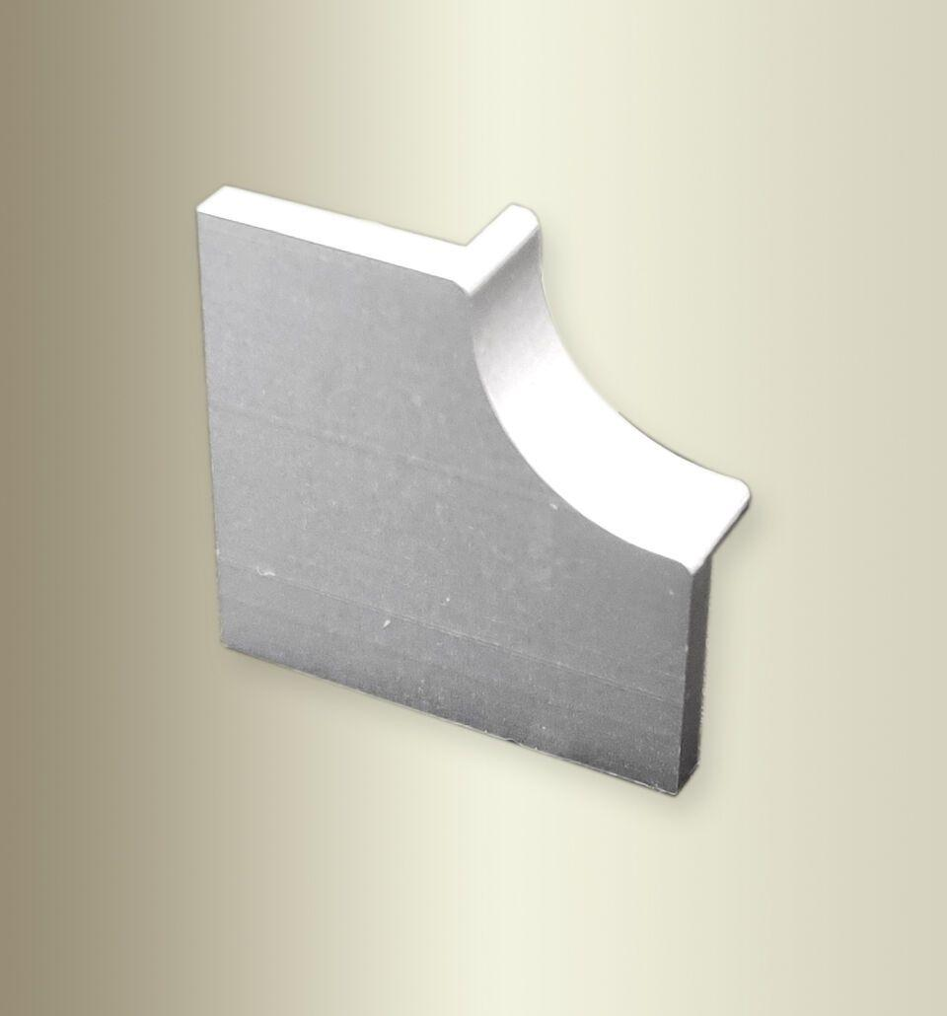

Farbton

silber

Oberfläche

eloxiert, poliert

Werkstoff

Aluminium

Breite (mm)

22,00

Höhe (mm)

22,00

Länge (mm)

6,00

Farbtonbezeichnung Hersteller

F11 silber glanz, F4 silber